综合应用
把UML使用到实际的生产环境（设计软件架构）中，一味地画UML中的9种图是不够的，还要把这些图组织起来（综合运用），才能更加有逻辑地传递设计的思想。

为什么 4+1View
为了解决上面提到的问题（我们已经看到在许多文章和书籍中，作者欲使用单张视图来捕捉所有的系统架构要点。通过仔细地观察这些图例中的方框和箭头，不难发现作者努力地在单一视图中表达超过其表达限度的蓝图。方框是代表运行的程序吗？或者是代表源代码的程序块吗？或是物理计算机吗？或仅仅是逻辑功能的分组吗？箭头是表示编译时的依赖关系吗？或者是控制流吗？或是数据流吗？通常它代表了许多事物。是否架构只需要单个的架构样式？有时软件架构的缺陷源于过早地划分软件或过分的强调软件开发的单个方面：数据工程、运行效率、开发策略和团队组织等。有时架构并不能解决所有"客户"（或者说"风险承担人"，USC 的命名）所关注的问题。），建议使用多个并发的视图来组织软件架构的描述，每个视图仅用来描述一个特定的所关注的方面的集合，这个方法就被称为 4+1View。
Kruchten 在1995年在IEEE Software上发表的文章（图片基本都来自这个论文）提出了一个“4+1”视图模型，从5个不同的视角包括逻辑试图、进程视图、物理视图、开发视图、场景视图来描述软件体系结构。每一个视图只关心系统的一个侧面，5个试图结合在一起才能反映系统的软件体系结构的全部内容。

是什么 4+1View
软件架构涉及到抽象、分解和组合、风格和美学。我们用由多个视图或视角组成的模型来描述它。为了最终处理大型的、富有挑战性的架构，该模型包含五个主要的视图：

- 逻辑视图（Logical View），设计的对象模型（使用面向对象的设计方法时）。
- 进程视图（Process View），捕捉设计的并发和同步特征。
- 开发视图（Development View），描述了在开发环境中软件的静态组织结构。
- 物理视图（Physical View），描述了软件到硬件的映射，反映了分布式特性。
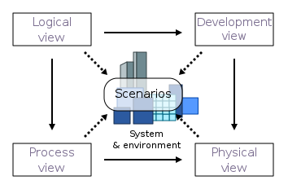
架构的描述，即所做的各种决定，可以围绕着这四个视图来组织，然后由一些用例 （use cases）或场景(scenarios)来说明，从而形成了第五个视图。正如将看到的，实际上软件架构部分从这些场景演进而来，将在下文中讨论。

逻辑视图
逻辑观点代表功能需求（系统应提供哪些服务给使用者）被拆解之后的结果。在一般软体专案中若采用物件导向的方式开发，则Logic View以物件（object）或类别（class）和物件之间的关系（association、aggregation、usage、inheritance、instantiation）来呈现。若采用资料驱动的方式来设计，则可以用E-R Diagram来表达Logic View。

在Logic View中物件的重要行为需要被定义在介面上，如果要表达物件的重要内部行为，可以用状态图来表达。
Logic View的符号：
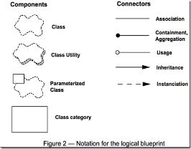
在那个年代UML还没有出生，论文中使用Booch notation来画图。
Logic View的例子：
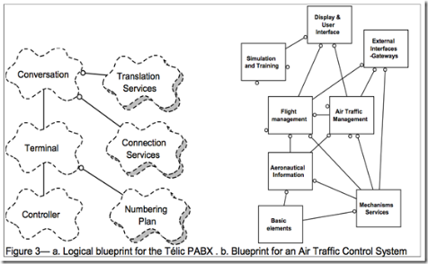
图中左边是一个 PABX电话接线系统 里面使用class来描述系统，粒度小
图中右边是一个空中交通管理系统，里面使用class category描述系统，粒度大。是一个更大的系统，包含了大量的具有架构重要意义的类的集合。

总：
系统静态的时候类图

进程视图
进程视图考虑效能或可用性这类的非功能需求，主要关注并行处理、分散式、资料与状态完整性、容错处理，以及如何将Logic View的静态结构对应到Process View的动态视角。有好几种不同的层次可以用来表达Process View，从最高层次来看，Process View包含一组独立执行于网路节点的通讯程式（称为进程，process）。一个进程包含很多个工作，组成一个可执行单位。这些行程可以被启动、复原、重新组态、关闭、复制、搬移。

一个进程可以包含拥有独立执行绪且可被单独排程的task（可以把进程、task想成操作系统中的process与thread）。

Process View的符号：
构件（Components）：进程、简化进程、循环进程
连接件（Connectors）：消息、远程过程调用（RPC）、双向消息、事件广播
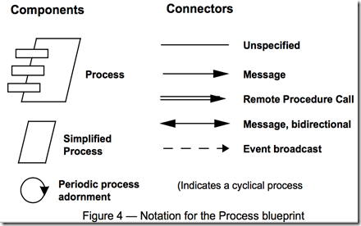
这些Process View的符号原本是Booch用来描述Ada语言task机制的图示。
Ada语言是当年美国国防部制定用来开发军用系统的语言，语言本身具备分散式与并行处理的能力，在那个年代是很先进的编程语言。
Proccess View的例子：
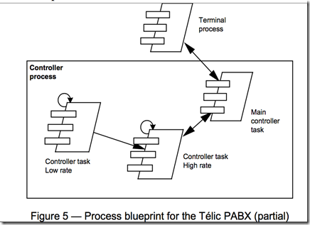
所有的终端由单个的 Termal process 处理，其中 Termal process 由输入队列中的消息进行驱动。Controller 对象在组成控制过程三个任务之中的一项任务上执行：Low cycle rate task 扫描所有的非活动终端(200 ms)，将 High cycle rate task(10 ms)扫描清单中的终端激活，其中 High cycle rate task 检测任何重要的状态变化，将它们传递给 Main controller task，由它来对状态的变更进行解释,并通过向对应的终端发送消息来通信。这里 Controller 过程中的通信通过共享内存来实现。

总：
Process View类似Component-and-Connector（C&C）Structure，代表系统动态关系，就是对象图？Process View的「Process」不是「流程Process」，而是操作系统中的那个「进程Process」。Process View非常重要，Logic View要如何对应到Process View必须要被清楚描述（从类实例化到对象？）。

开发视图
开发视图关注软件开发环境下实际模块的组织。软件打包成小的程序块（程序库或子系统），它们可以由一位或几位开发人员来开发。子系统可以组织成分层结构，每个层为上一层提供良好定义的接口。

大部分情况下，开发视图考虑的内部需求与以下几项因素有关：开发难度、软件管理、重用性和通用性及由工具集、编程语言所带来的限制。开发视图是各种活动的基础，如：需求分配、团队工作的分配、成本评估和计划、项目进度的监控、软件重用性、移植性和安全性。它是建立产品线的基础。

高内聚低耦合：推荐使用分层（layered）的风格，定义 4 到 6 个子系统层。每层均具有良好定义的职责。设计规则是某层子系统依赖同一层或低一层的子系统，从而最大程度地减少了具有复杂模块依赖关系的网络的开发量，得到层次式的简单策略。
符号：
构件（Components）：模块、子系统、层
连接件（Connectors）：参照相关性、模块/过程调用
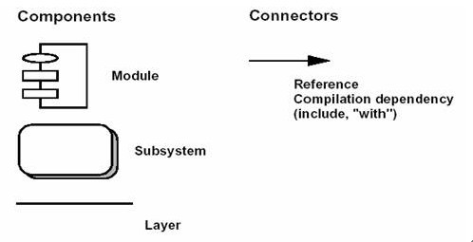

开发架构的例子:
Hughes 空中交通系统（HATS）的 5 个层
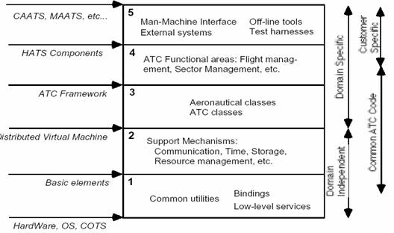
图 6 代表了加拿大的 Hughes Aircraft 开发的空中交通控制系统（Air Traffic Control system）产品线的 5 个分层开发组织结构。这是和逻辑架构的例子中的图，相对应的开发架构。
第一层 和第二层组成了独立于域的覆盖整个产品线的分布式基础设施，并保护其免受不同硬件平台、操作系统或市售产品（如数据库管理系统）的影响。第三层为该基础设施增加了 ATC 框架，形成一个特定领域的软件架构（domain-specific software architecture）。使用该框架,可以在第四层上构建一个功能选择板。层次 5 则非常依赖于客户和产品,包含了大多数用户接口和外部系统接口。72 个子系统分布于 5 个层次上，每层包含了 10 至 50 个模块，并可以在其他蓝图上表示。

物理视图
物理视图主要关注系统非功能性的需求，如可用性、可靠性（容错性），性能（吞吐量）和可伸缩性。软件在计算机网络或处理节点上运行，被识别的各种元素（网络、过程、任务和对象），需要被映射至不同的节点；我们希望使用不同的物理配置：一些用于开发和测试，另外一些则用于不同地点和不同客户的部署。因此软件至节点的映射需要高度的灵活性及对源代码产生最小的影响。

符号：
构件（Components）：处理器、计算机、其他设备
连接件（Connectors）：通信协议等
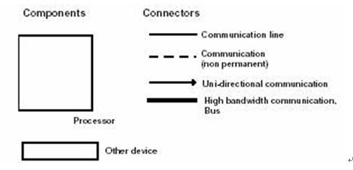
例子（上面的电话接线系统）：
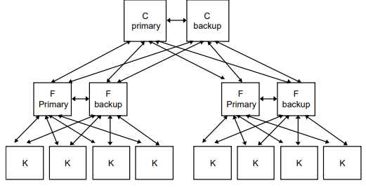
最上面C primary和C backup是两个实体的网路节点，作为备援以提高系统的可用性与可靠性。理论上这些网路节点上应该执行若干的行程（Process），但并没有画出来。

大型系统的Physical View可能非常繁琐混乱，其表达方式也可以有很多种。上图中，可以看出Physical View和Process View是不是有些类似。都涵盖了效能或可用性。主要的差别在于Process View是从软件的角度来看待程式（并行）执行的问题，而Physical View是从硬件的角度。所以在画Physical View的时候可能需要参考Process View与Development View。

场景视图（Scenario）
情（脚本）观点将其他四个观点全部串连起来。 Scenario可以想成Use Case的某个路径，Scenario View将此路径中物件与行程的互动关系用object scenario diagram与object interaction diagram画出来，应该是相当于UML sequence diagram与collaboration diagram之类的图。

四种视图的元素通过数量比较少的一组重要场景（更常见的是用例）进行无缝协同工作，我们为场景描述相应的脚本（对象之间和过程之间的交互序列）。
在某种意义上场景是最重要的需求抽象，它们的设计使用对象场景图和对象交互图来表示。
场景视图是其他视图的冗余（因此"＋1"），但它起到了两个作用：
（1）作为一项驱动因素来发现架构设计过程中的架构元素。
（2）作为架构设计结束后的一项验证和说明功能，既以视图的角度来说明，又作为架构原型测试的出发点。

符号：
场景表示法与组件逻辑视图非常相似（请对照图左），但它使用过程视图的连接符来表示对象之间的交互（请对照图右），注意对象实例使用实线来表达。
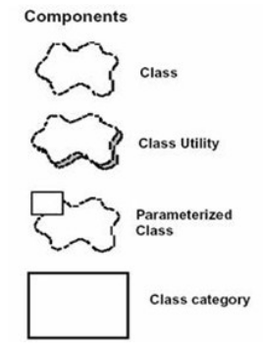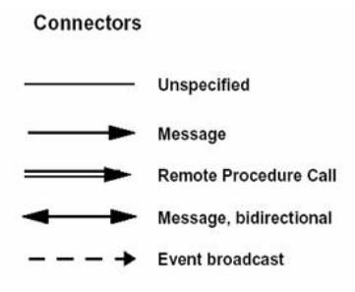
例子：
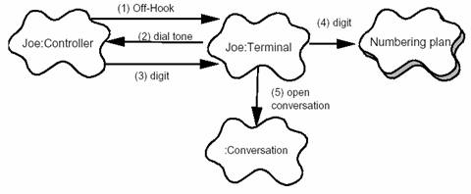
显示了小型 PABX 的场景片段。
相应的脚本是：
1. Joe的电话控制器检测和校验摘机状态的变换,并发送消息唤醒相应的终端对象
2. 终端分配一些资源，并要求控制器发出拨号音
3. 控制器接受拨号并传递给终端
4. 终端使用拨号方案来分析数字流
5. 有效的数字序列被键入，终端开始会话

总
虽然〈The 4+1 View Model of Architecture〉标题主要在谈Architecture（架构），但论文中有提到这些View适合使用在architecture-centered（架构核心）、scenario-driven （场景驱动）、iterative development process（迭代式开发）。 这三点不正是RUP的特点吗（use case driven（用例驱动）、architecture-centric（架构设计为核心）、iterative and incremental development（迭代增量开发））？文章标题之所要用「4+1 View」，是为了特别凸显增加Scenario View用来串起传统一般软体架构会涵盖的那四个View。
最后再讨论一个问题：「为什么软体架构需要这么多结构或是观点来表达？」就好像盖房子一样，有建筑结构图、平面隔间配置图、水电瓦斯配置图、管线图，每一种图代表一种关注点。如果把不同的图全部画再一起，那么最后的「架构图」将变得无法阅读。所以针对每一种关注点画一张图，依据需要再把图「叠起来」一起阅读，这样就不会乱了套。

视图=> | 逻辑视图 | 过程视图 | 开发视图 | 物理视图 | 场景
组件 | 类 | 任务 | 模块、子系统 | 节点 | 步骤、脚本
连接工具 | 关联、继承、约束 | 会面、消息广播、RPC等 | 编译依赖性 | 通信媒体
容器 | 类的种类 | 过程 | 子系统 | 物理子系统 | Web
涉众 | 用户 | 系统设计、集成人员 | 开发人员、经理 | 系统设计人员 | 用户、开发人员
关注点 | 功能 | 性能、可用性、S/W容错，整体性 | 组织、可重用性、可移植性、产品线。 | 可伸缩性、性能、可用性 | 可理解性
工具支持 | RSA | RSA | RSA | RSA | RSA

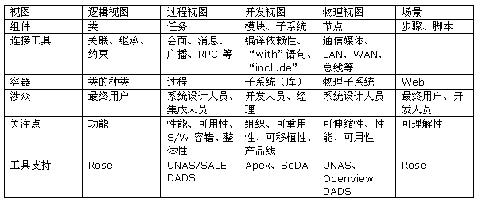

怎么用4+1View

网上的例子：
https://www.jianshu.com/p/dfa73524efda
给出了一个构建 客户管理系统（管理客户的数据，发现更多的商机） 的例子

本组的例子：
按照 主要需求：渔友可以查看地图一个点的附近的渔友，钓点，渔具店。来给出例子。
给出了这个需求的4+1View：

场景视图
场景视图（用例视图），负责从用户角度，识别业务需求，描述业务场景。是架构设计的起点和终点。根据CRM内容，具体构建如下：
A. 场景描述
渔友可以查看地图一个点的附近的渔友，钓点，渔具店
B. 场景（用例）抽象
渔友 查 地图点信息。
C. 场景（用例）视图
FEL-005 FEL-006 FEL-007:
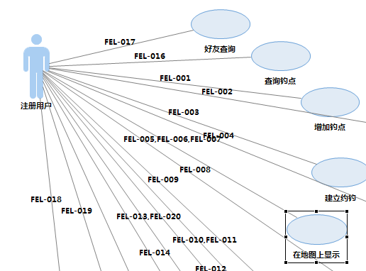

逻辑视图：设计满足功能需求的架构（使用的包图）
首先根据功能需求进行初步设计，进行大粒度的职责划分。
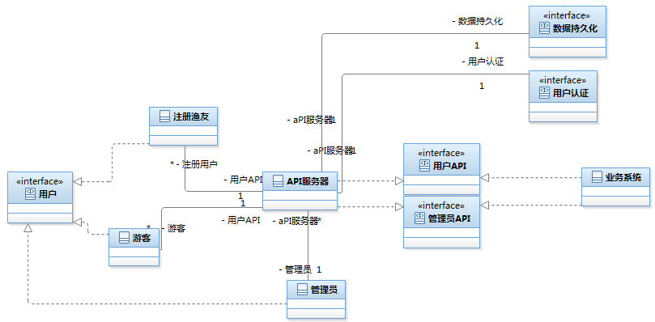

进程架构
进程是构成可执行单元任务的分组。
下图是在APP上显示地图上附近的点的数据请求流程：
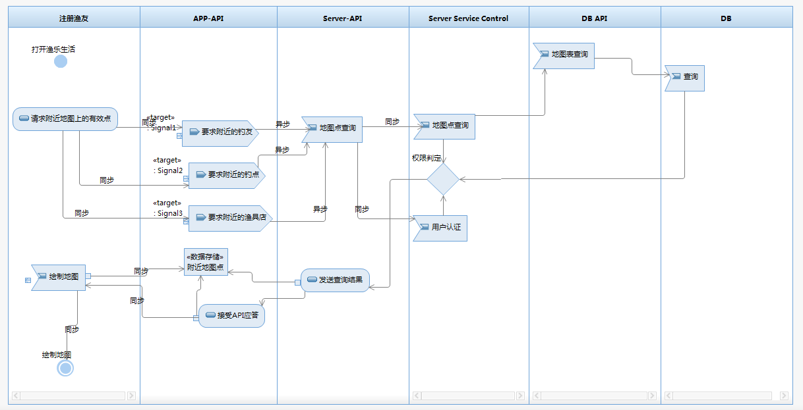

开发架构：
视 角：程序员、软件项目经理
关注点：软件开发环境下实际模块的组织（受开发难度、软件管理、重用性和通用性及由工具集、编程语言所带来的限制）。
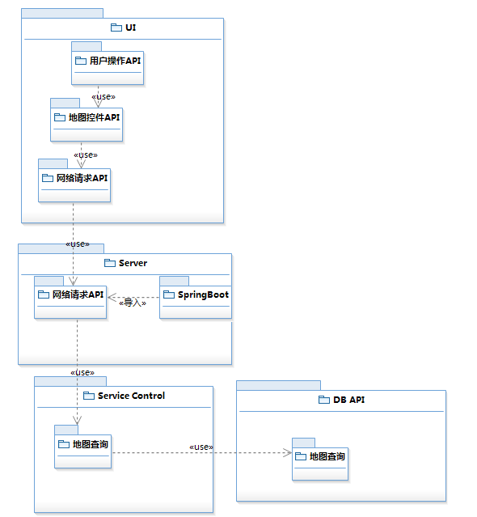

物理架构：
视 角：系统工程师
关注点：依赖于硬件的非功能性需求，如可用性、可靠性、性能吞吐量和可伸缩性等。
表示法：UML（部署图）。
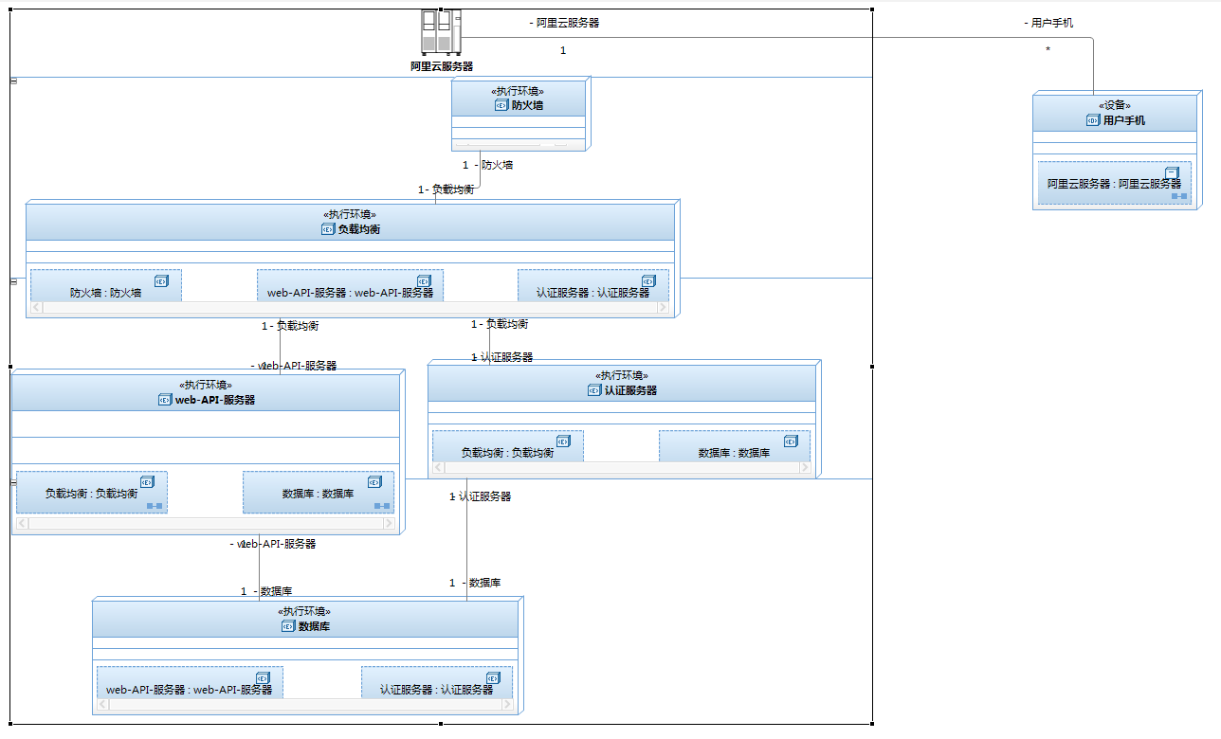

添加钓点的时候用户的对话框图：
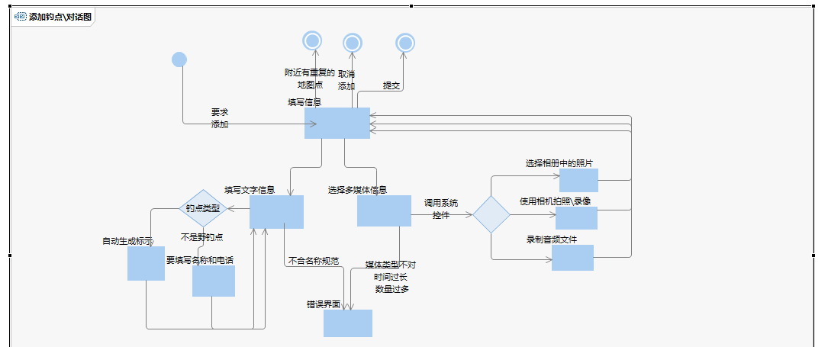
约钓过程中的 状态转换：
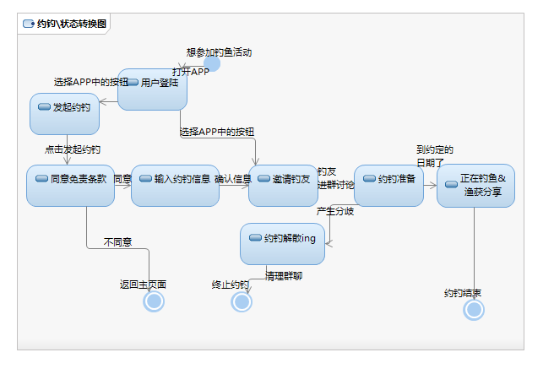

问题解答
？？？

